УДК 339.74

Ж.Ж. Ермекова

Казахский Национальный Университет им. аль-Фараби, Казахстан, г. Алматы

⃰ [Yermekova.zh@gmail.com](mailto:Yermekova.zh@gmail.com)

**Факторинг как современный антикризисный продукт и его перспективы развития в Казахстане**

**Аннотация.** В кризисные ситуации экономики, хозяйствующие субъекты испытывают дефицит источников финансовых ресурсов, поскольку коммерческие банки ограничиваются в кредитовании их. Кризисные ситуации вынуждают предприятий, компаний искать новые пути решения данной проблемы. Одним из решений является применение факторинговых услуг. Сегодня факторинговые услуги являются актуальной и востребованной услугой - все больше предприятий внедряют и используют механизм факторинга для осуществления расчетов с партнерами. Практика западных стран доказывает эффективность факторинга, даже в определенных секторах экономики вытеснил традиционные услуги кредитования. Во многих стран факторинг стал одним из основных инструментов финансирования предпринимательства. В Казахстане же факторинг как инструмент финансирования бизнеса только начинает развиваться и завоевывать свою долю на финансовом рынке. В данной статье определены особенности факторинговых услуг, проведен анализ состояния факторингового рынка Республики Казахстан и определены проблемы и перспективы развития.

**Ключевые слова:** факторинг, дебиторская задолженность, факторинговый оборот.

Ж.Ж. Ермекова

**Қазақстанда дағдарысты басқару ретинде қазіргі заманауи өнім - факторинг және оның дамуы**

**Аңдатпа.** Экономиканың дағдарыс жағдайында бизнес субъектілері қаржыландыру көздерінің тапшы жағдайына кезігеді, өйткені коммерциялық банктер оларға кредит беруін шектейді. Дағдарыс жағдайлары кәсіпорындар мен компанияларды бұл мәселені шешу үшін жаңа жолдарды іздейді мәжбүрлейді. Бірде бір шешімдерінің бірі болып факторингтік қызметті пайдалану болып табылады. Бүгінгі таңда, факторингтік қызмет маңызды және танымал қызмет болып келеді, өйткені компаниялардың көбісі серіктестермен есеп айырысу барысында факторингтік тетігін пайдалана отырып, жүзеге асырады. Батыс елдері тіпті экономиканың жекелеген секторларында факторинг тиімділігінен дәстүрлі кредит қызметтерінен бас тартып жатыр. Көптеген елдерде факторингтік қаржыландыру бизнес үшін басты құралдарының бірі болып табылады.   
Қазақстанда бизнесті қаржыландыру құралы ретінде факторингті тек қаржылық нарықтағы үлесін дамыта бастайды. Факторингтік қызмет көрсетудің басты ерекшеліктері, Қазақстан Республикасындағы факторинг нарығының жағдайын талдау және даму проблемаларын, келешегі анықтау бұл мақалада талданған.

**Кілтті сөздер:** факторинг, дебиторлық қарыз, факторинг айналымы

Zh. Zh. Yermekova

**Factoring as a modern crisis management product and its development prospects in Kazakhstan**

**Abstract.** The crisis of the economy, business entities are deficient funding sources, as commercial banks restricted lending to them. Crisis situations are forcing enterprises, companies seek new ways to solve this problem. One solution is the use of factoring services. Today, factoring services are relevant and popular service - more and more companies are adopting and using factoring mechanism for settlements with partners. Western countries practice proves the effectiveness of the factoring even in certain sectors of the economy has replaced the traditional lending services. In many countries factoring has become one of the main instruments for financing business. In Kazakhstan, the factoring as a business financing tool is only beginning to develop and win their share of the financial market. In this article the features of factoring services, the analysis of the state of the factoring market in the Republic of Kazakhstan and the identified problems and prospects of development.

**Keywords:** factoring, receivables, factoring turnover

**Введение.** В условиях инвестиционного дефицита большую актуальность приобретают новые, нетрадиционные источники денежных ресурсов. В последние годы одним из перспективно развивающих финансовых продуктов является факторинг, который получил широкое распространение в западной практике. Он возник на основе обычного товарного кредитования, но имеет свои отличительные черты. Как самостоятельный финансовый продукт сформировался в середине ХХ века.

Термин «факторинг» имеет английское происхождение. Слово «factor» в переводе с английского означает маклер, посредник. Первоначальной предпосылкой для развития факторинга было усовершенствование различных форм товарного кредитования. Согласно историческим данным, некоторые признаки факторинга существовали еще во времена Вавилонской империи. В современном виде факторинговые операции осуществлялись в Англии такой организацией, как «House of factors». Несмотря на попытки внедрения и развития факторинговых услуг, предпринятые во многих странах, по настоящему факторинговый рынок стал развиваться в начале 2000-х годах.

**Экспериментальная часть.** В соответствии с Гражданским Кодексом РК, факторинг - это договор финансирования под уступку денежного требования , по которому одна сторона (финансовый агент) передает или обязуется передать деньги в распоряжение другой стороны (клиента), а клиент уступает или обязуется уступить финансовому агенту свое денежное требование к третьему лицу, вытекающее из отношений клиента (кредитора) с этим третьим лицом (должником).

Еще одно определение факторинга дается в международной конвенции УНИДРУА «О международном факторинге» (UNIDROIT Convention on International Factoring). Под "соглашением о факторинге" означает соглашение, заключенное между одной стороной (поставщиком) и другой стороной (фактором), в соответствии с которым;

a) поставщик может или уступает фактору дебиторскую задолженность, вытекающую из соглашения о продаже товаров, заключенного между поставщиком и его заказчиком (дебитором), иную чем та, что вытекает из продажи товаров, приобретенных преимущественно для личных, семейных или домашних нужд;

b) фактор выполняет по крайней мере две следующие функции:

- финансирование поставщика, включая займы и досрочные платежи;

- поддержание счетов (ведение бухгалтерской книги), относящихся к дебиторской задолженности;

- сбор дебиторской задолженности;

- защита от ошибки при погашении долга дебиторами:

c) извещение об уступке дебиторской задолженности отдается дебиторам.

В узком смысле, факторинг – это финансовая услуга по выкупу отсроченной задолженности за определенный процент от ее суммы. Данные факторинговые услуги предоставляются специализированными факторинговыми фирмами, универсальными коммерческими банками, которые играют роль посредника между продавцами товара и его покупателями. Согласно факторинговой сделке, клиент уступает факторинговой фирме право последующего получения платежей от покупателей клиента. Факторинговая фирма по заключенному договору принимает на себя обязанность за вознаграждение взыскивать с покупателей платежи, предоставляя денежные средства клиенту сразу после отгрузки товаров.

Основными преимуществами факnоринговых услуг являются:

- возможность ликвидации риска неплатежа со стороны покупателя;

- отсутствие залогового обеспечения;

-значительно меньшая роль финансового положения клиента;

- гибкие условия договора факторинговых услуг;

- пополнение оборотных средств клиента;

- получение новых конкурентных преимуществ для клиента;

**Результаты и обсуждение.** Факторинг как финансовый инструмент появился в Казахстане относительно не так давно. В Республике Казахстан рынок факторинговых услуг начал свое становление в 2008-2009 годах. Практика зарубежных стран показала, что факторинг зарекомендовал себя как эффективный финансовый инструмент. На мировом рынке объем факторинговых операций оценивается в 260-270 млрд. долларов в год. Потенциал рынка факторинговых услуг в мировом рынке определяется соотношением факторингового оборота к ВВП страны. Лидерами в факторинге являются Кипр, Великобритания, Италия, Франция. В Казахстане потенциальный оборот факторинговых услуг составляет 0,05 %.

18,20

**Рисунок 1. Доля факторинговых услуг от ВВП в различных странах, %**

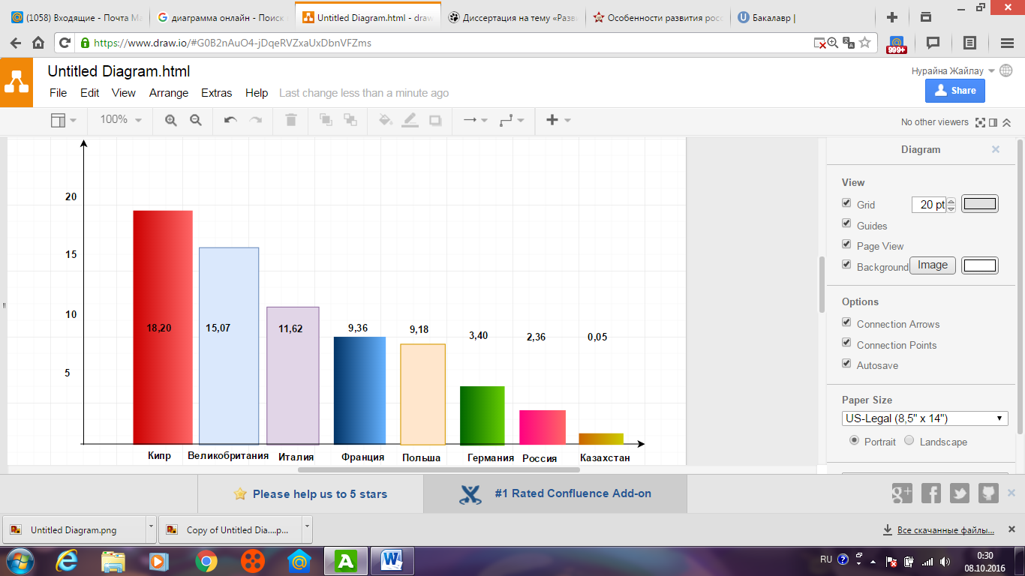

*Согласно данным АО «Фонд развития предпринимательства «Даму»: http://www.damu.kz/*

Международная ассоциация International Factors Group дает позитивный прогноз развития сектора факторинга в Казахстане. По оценкам экспертов International Factors Group, объем казахстанского рынка факторинга можно оценить в $2 млрд В Казахстане существует незначительный спрос на данные услуги, это связано с недостаточной заинтересованностью предпринимателей, их недоверием и незнанием нетрадиционного способа финансирования. Также одним из факторов сдерживающих развития факторинга является то, что фактический размер портфеля по факторингу в Казахстане оценить невозможно, не публикуются данные в отчетах уполномоченных органов, в отчетах коммерческих банков, факторинговых компаниях. Национальный Банк не регулирует данный вид деятельности. На территории РК факторами предоставляются два вида факторинговых услуг: с регрессом и без регресса. В случае с регрессом долг покупателя берется с условием, что если оплата от него не поступит в оговоренный срок, то факторинговая компания может обратить свое требование к поставщику обратно. Распространенным также является деление факторинга на открытый и закрытый. При открытом покупатель извещается письменно и подписывает извещение о том, что его задолженность уступлена факторинговой компании.

Масштаб рынка покупателей и поставщиков в РК сравнительно небольшой. На сегодняшний день факторинговые услуги предоставляются такими специализированными компаниями, как: «Национальная Факторинговая Компания», «FinanzFactor», «CommerceFactor», «First Factoring Company», «Евразийский Факторинг»

«Евразийская Факторинговая Компания». Также данные финансовые услуги предоставляются отечественными коммерческими банками - Альфа-Банк, Банк Астаны. «Банк ЦентрКредит», «Темiрбанк» и др.

**Рис.2 Основные игроки рынка факторинговых услуг РК**

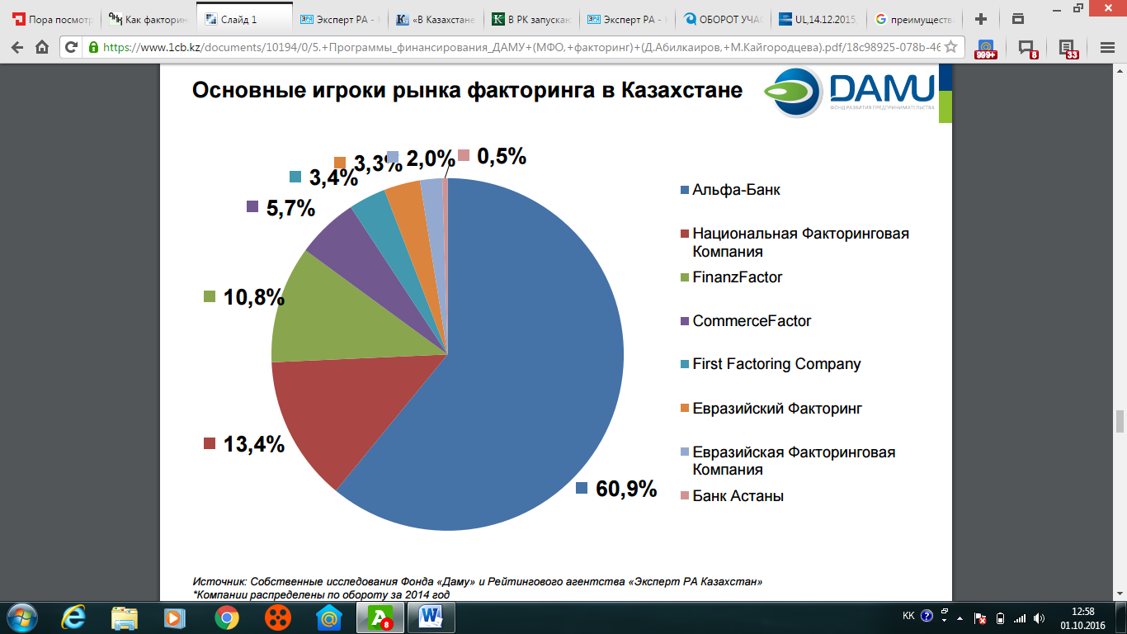

*Согласно данным АО «Фонд развития предпринимательства «Даму»:* [*http://www.damu.kz/*](http://www.damu.kz/)

Год 2014‑й стал знаковым для казахстанского рынка факторинговых услуг. Факторинг фактически перешли из ряда банковского продукта, о чем свидетельствуют снижение банковского предложения в этом сегменте и рост числа факторинговых компаний. Объем казахстанского рынка факторинга в 2014 году составил почти 39,2 млрд тенге. За 2014 год рынок вырос в 2,6 раза.

**Рис.3. Объем денежных требований, фактически уступленных фактору, за год, млн. тг**

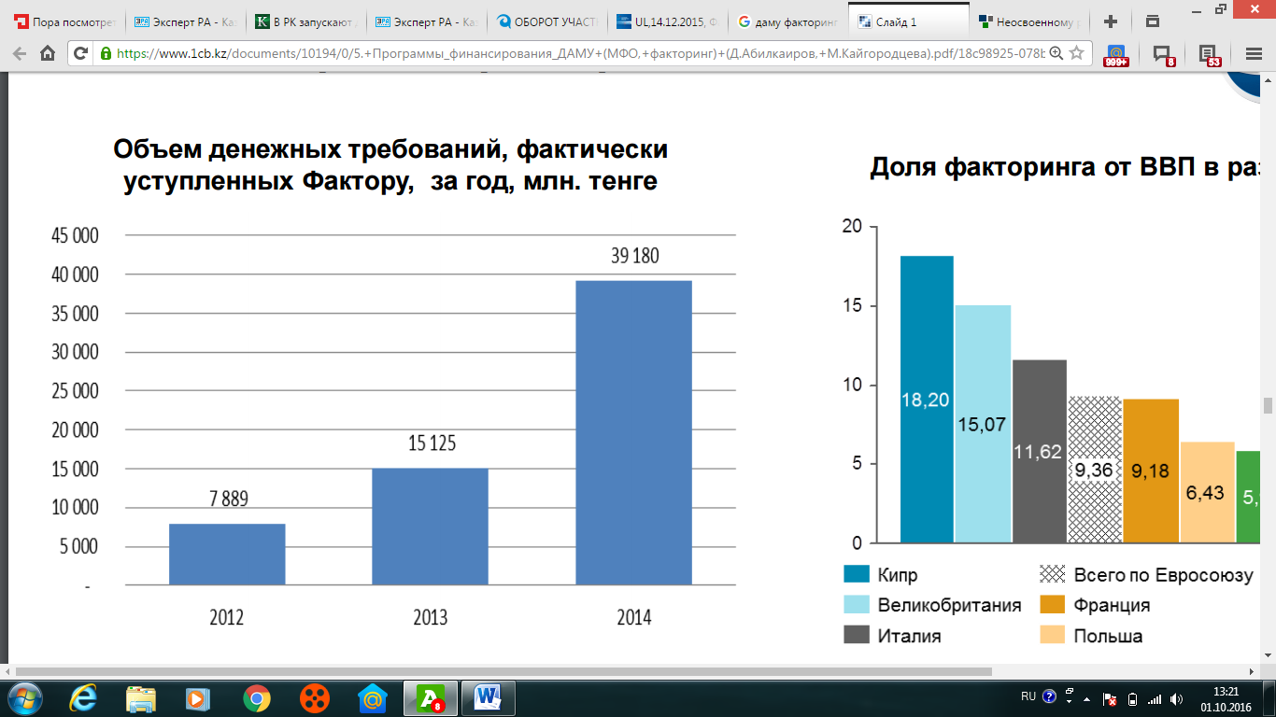

*Согласно данным АО «Фонд развития предпринимательства «Даму»: http://www.damu.kz/*

Качественному изменению в индустрии способствовал ряд обстоятельств. Во-первых, наблюдавшаяся в 2013-2014 годах хорошая экономическая конъюнктура с высокими темпами роста потребительского сектора — основного получателя факторинговых услуг. Во-вторых, сокращение объемов кредитования субъектов МСБ коммерческими банками ввиду повышенных рисков у такой категории заемщиков.

Совокупный портфель участников национальной факторинговой ассоциации (НФА) на 1 января 2015 года достиг 1,32 млрд. тенге. Согласно открытой информации банков на начало октября 2015 года всего четыре банка оказывали факторинговые услуги: Банк Астаны, Евразийский банк, Capital Bank Kazakhstan и Альфа-Банк Казахстан. На их фоне Евразийский банк предлагает широкий набор факторинговых инструментов: закупочный факторинг, безрегрессный факторинг, финансирование дебиторской задолженности, поручительство за покупателей, факторинг для экспортных операций, финансирование заказов, портфельное финансирование.

Некоторые банки рассматривают факторинг как рискованный инструмент вложений, поскольку залог представлен в виде дебиторской задолженности, которая не всегда имеет большую стоимость. Практически все банки, занимающиеся факторингом, признают, что основной причиной слабости факторинговых позиций является недоверие предпринимателей к данному виду инструментов, а также отсутствие существенной поддержки государства. Именно государственное регулирование способно дать толчок для дальнейшего развития факторинга на финансовом рынке Казахстана.  
Любая программа государственной поддержки станет толчком к развитию рынка факторинговых услуг.

В Казахстане в 2016 году фонд «Даму» запустил две новые программы для поддержки МСБ: кредитование предпринимателей с использованием факторинга и финансирование франчайзинговых проектов. По программе кредитования с использованием факторинга государственные средства предоставляются банкам или факторинговым компаниям на условиях финансирования операций казахстанских производителей. Ставка может быть такой же, которая предоставляется фондом "Даму" (не более 7% для конечного потребителя). Фактор или банк на выделенные деньги приобретает дебиторскую задолженность дистрибьюторов или торговых сетей перед производителями казахстанскими производителями из расчёта 7% годовых. При подписании контракта на таких условиях предусматривается удлинение срока оплаты в 1,5-2 раза против обычных, характерных для данной категории товаров. Данная программа позволит существенно увеличить долю рынка факторинговых услуг.

**Заключение.** Дальнейшее развитие рынка факторинга будет во многом зависеть от состояния экономики и эффективности работы участников рынка. Одна из важных проблем специализированных компаний — дефицит фондирования. Факторы отмечают, что, кроме банковского финансирования, практически не имеют других возможностей фондирования. Рынок кадров факторинговых специалистов крайне мал. По единодушному мнению участников рынка, в значительной степени тормозит развитие факторинга и отсутствие специализированного закона.

Но рынок факторинга имеет значительный потенциал роста и в перспективе может быть достаточно емким. Факторами для роста, конечно же, являются повышение образованности менеджмента предприятий, стабильная обстановка в стране, реализация государственных программ, разработка регулирующего закона, а также повышение открытости данного рынка.

**Литература**

1. Гражданский Кодекс РК [Электронный ресурс]: глава 37 по состоянию на 26.07.2016 г.- <http://online.zakon.kz/>
2. «Конвенция УНИДРУА о международном факторинге»
3. Елуфимова Е.А. Аудит и финансовый анализ. 5'2009. «Факторинг как способ краткосрочного финансирования: плюсы и минусы использования»
4. Ирина Курбанова. «В Казахстане факторинг может развиваться еще быстрее, чем в России» - <http://www.kursiv.kz/>
5. Официальный сайт АО «Фонд развития предпринимательства ДАМУ»: <http://www.damu.kz/>
6. Официальный сайт Рейтингового агентства RAEX (Эксперт РА Казахстан): <http://raexpert.kz/>

Ж.Ж. Ермекова

**Факторинг как современный антикризисный продукт и его перспективы развития в Казахстане**

**Резюме**. Некоторые банки рассматривают факторинг как рискованный инструмент вложений, поскольку залог представлен в виде дебиторской задолженности, которая не всегда имеет большую стоимость. Практически все банки, занимающиеся факторингом, признают, что основной причиной слабости факторинговых позиций является недоверие предпринимателей к данному виду инструментов, а также отсутствие существенной поддержки государства. Именно государственное регулирование способно дать толчок для дальнейшего развития факторинга на финансовом рынке Казахстана.  
Любая программа государственной поддержки станет толчком к развитию рынка факторинговых услуг.

**Ключевые слова:** факторинг, дебиторская задолженность, факторинговый оборот.

Ж.Ж. Ермекова

**Қазақстанда дағдарысты басқару ретинде қазіргі заманауи өнім - факторинг және оның дамуы**

**Түйіндеме.** Кейбір банктер тәуекелді инвестициялық құрал ретінде факторингтік қарастыруда, өйткені кепілдікті дебиторлық берешек ретінде көрсетілген. Факторинкгтік қызметпен айналысатын банктердің көбісі, факторингтік қызметтердің сұранысы аз болуының негізгі себебі кәсіпкерледің сенімсіздігімен қатар мемлекеттік қолдаудың болмауы. Мемлекеттік реттеу факторингтің одан әрі Қазақстанның қаржы нарығында дамуына зор серпңн бере алады.

**Кілтті создер:** факторинг, дебиторлық қарыз, факторинг айналымы

Анкета

|  |  |
| --- | --- |
| Фамилия | Ермекова |
| Имя | Жанна |
| Отчество | Жандарбековна |
| Фото | - |
| Научная степень | Кандидат экономических наук |
| Должность с кафедрой или департаментом | Преподователь высшей школы экономики и бизнеса |
| Место работы | Казахский национальный университет имени аль-Фараби |
| Раб. Адрес | Республика Казахстан, г. Алматы инд. 050040 пр. Аль-Фараби 71, тел: +77273773333 |
| Адрес на который вы бы хотели получить авторский экземпляр | Республика Казахстан, г. Алматы инд. 050040 пр. Аль-Фараби 71, тел: +77273773333 |
| E-mail, телефон | [zh_dalabayeva@mail.ru](mailto:zh_dalabayeva@mail.ru), 87017608877 |
| Научные интересы |  |